PROJEKTNI ZADATAK
za izgradnju prometnice, nogostupa, oborinske odvodnje i javne rasvjete u Ulicama Lovre Matačića, Joze Jande, Josipa Buturca i Bore Pavlovića u Požegi

- Opseg/količina predmeta nabave te tehničke specifikacije predmeta nabave
Predmetna usluga projektiranja obuhvaća izradu projektne dokumentacije za ishođenje građevinske dozvole za izgradnju prometnice, nogostupa, sustava oborinske odvodnje i javne rasvjete u Ulicama Lovre Matačića, Joze Jande, Josipa Buturca i Bore Pavlovića u Požegi
i to izradu:
- idejnog rješenja za prikupljanje posebnih uvjeta
- glavnog projekta za ishođenje građevinske dozvole
- objedinjenog ponudbenog troškovnika i objedinjenog troškovnika s projektantskim cijenama,
a sve prema VI Izmjenama i dopunama Generalnog urbanističkog plana Grada Požege (Službene novine Grada Požege br. 8/06, 8/07, 19/13, 9/16, 12/19,2/22,01/24 )
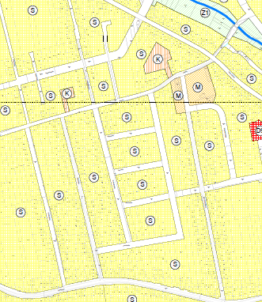

PREDMET ZAHVATA :
ULICE LOVRE MATAČIĆA, JOZE JANDE, JOSIPA BUTURCA I BORE PAVLOVIĆA – kao samostalne funkcionalne cjeline prema prijedlogu projektanta

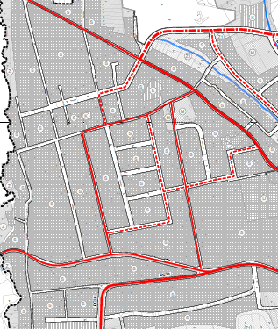

Slika 1. Izvadak iz GUP-a Grada Požege
Područje zahvata i granice projektiranja
Područje zahvata i granice obuhvata definirane su tehničkim specifikacijama u nastavku i prema slici 2.
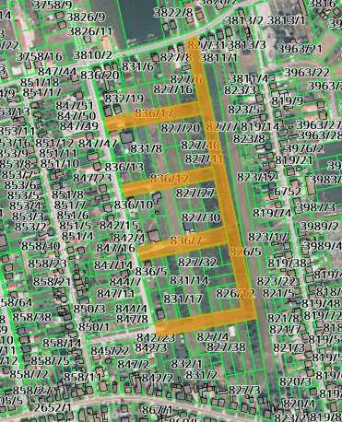
Slika 2. Izvadak iz katastarske podlog s ucrtanom zonom obuhvata
- Dokumentacija za projektiranje
Projektna dokumentacija mora biti izrađena u skladu s ovim projektnim zadatkom, Generalni urbanističkim planom Grada Požege (Službene novine Grada Požege br. 8/06, 8/07, 19/13, 9/16, 12/19,2/22, 01/24) te važećom zakonskom regulativom s posebnim naglaskom na:
- Zakon o gradnji (NN 153/13, 20/17, 39/19 i 125/19)
- Zakon o prostornom uređenju (NN 153/13, 65/17, 114/18, 39/19 i 98/19)
- Zakon o cestama (NN 84/11, 22/13, 54/13, 148/13, 92/14, 110/19, 144/21 i 114/22)
- Zakon o sigurnosti prometa na cestama (NN 67/08, 48/10, 74/11, 80/13, 158/13, 92/14, 64/15, 108/17, 70/19, 42/20, 85/22 i 114/22)
- Pravilnik o obaveznom sadržaju i opremanju projekata građevina (NN 118/2019)
- Pravilnik o sadržaju, namjeri i razini razrade prometnog elaborata za ceste (NN 140/13)
te ostalim pozitivnim propisima i pravilima struke vezanim za izradu projektne dokumentacije, uvažavajući uvjete definirane prostorno-planskom dokumentacijom na predmetnoj lokaciji.
IZVADAK IZ GUP-a:
6.1.1. Ulice, trgovi i mostovi
Članak 50.
Generalnim urbanističkim planom predviđa se gradnja i uređivanje osnovne ulične mreže i ostalih nekategoriziranih ulica i javnih cesta (brza cesta). Osnovna ulična mreža sastoji se od glavnih gradskih ulica, gradskih ulica i ulica područja te koridora rezerviranih za nove ulice. Zaštitni pojas brze cesta određen je posebnim propisom. Pri paralelnom vođenju trase brze ceste uz kanale 1. do 4. reda najmanja udaljenost cestovnog zemljišta od ruba kanala je 6,0 m. Kod gradnje novih ulica u pretežito neizgrađenom dijelu grada, ako je poprečnim profilom predviđeno, obavezno će se u njima saditi drvoredi, a u pravilu i kod rekonstrukcije glavnih gradskih i gradskih ulica, ako prostorni uvjeti dozvoljavaju. Ukupna širina poprečnih profila osnovne ulične mreže određivat će se temeljem kartografskog prikaza 1.2. PROMET u mj. 1:5000, a raspored površina unutar profila određivat će se temeljem potreba i mogućnosti te odredbi sadržanih u ovoj Odluci. Pri tome se maksimalne veličine poprečnog profila primjenjuju u pretežito neizgrađenim dijelovima grada, a minimalni u izgrađenim dijelovima i na nepovoljnim reljefnim uvjetima strmim terenima.
U postupku izdavanja akata za gradnju mogu se proširiti površine planirane za gradnju ulica, posebno radi formiranja raskrižja, prilaza raskrižju, autobusnih ugibališta, posebnih traka za javni prijevoz, podzida, pokosa nasipa i slično. U posebnim slučajevima, kad to prostorne i financijske okolnosti nalažu, glavne gradske ulice i gradske ulice gradit će se s najmanjim poprečnim profilom za glavnu gradsku ulicu 12,0 m i za gradsku ulicu 9,0 m. Generalnim urbanističkim planom predviđa se gradnja mostova kao prometnih građevina i kao građevina iznimnog značenja za formiranje identiteta grada na rijeci. Za planiranje, projektiranje, te gradnju i uređenje trgova i mostova mjerama provedbe osigurat će se prostorno-oblikovni kriteriji najvišega urbanog standarda (natječaji). Širina prometnog traka za glavne gradske ulice i gradske ulice iznosi 3,50 m (iznimno 3 m), a za nekategorizirane ulice 3 m, iznimno 2,75 m.
6.1.2. Kretanje pješaka
Članak 51.
Za kretanje pješaka gradit će se i uređivati, osim pločnika, trgova i ulica, pješački putovi, stube i prečaci, te prolazi i šetališta. U pribrežju se omogućuje gradnja i uređivanje prečaca kao veze između usporednih ulica. Površine za kretanje pješaka moraju biti dovoljne širine, u pravilu ne uže od 1,5 m. Izuzetno, u vrlo skučenim uvjetima, mogu biti i uže, ali ne manje od 1,2 m. Kad su površine za kretanje pješaka uže od 1,5 m u njih se ne smiju postavljati stupovi javne rasvjete niti bilo kakve druge prepreke koje otežavaju kretanje pješaka osim u opravdanim iznimnim slučajevima.
- Tehničke specifikacije
Na području Mjesnog odbora Praulje nalaze se Ulice Lovre Matačića, Joze Jande, Josipa Buturca i Bore Pavlovića na katastarskoj podlozi oznake k.č.br.845/3,836/7, 836/12, 836/17 k.o. Požega.
Uvidom u kartu 1.2.B PROMET Generalnog urbanističkog plana Grada Požege br. 8/06, 8/07, 19/13, 9/16, 12/19,2/22, 01/24 utvrđeno je da je ulica Lovre Matačića od križanja s ulicom Dr. Ante Schwartza prema istoku, te njen odvojak okomito položen u smjeru sjever -jug kategorizirana kao gradska ulica , dok su ostale ulice Joze Jande, Josipa Buturca i Bore Pavlovića , međusobno paralelne položene u smjeru istok-zapad kategorizirane kao ostale ulice.
Sve ulice su makadamske, s obostranom izgradnjom djelomično , dvosmjerne .
Namjera je izgradnji ulica pristupiti fazno formiranjem samostalnih funkcionalnih cjelina prema prijedlogu projektanata, na način da se optimalno planira projektiranje i izgradnja u odnosu na postojeće i buduće instalacije , posebno oborinsku odvodnju, odnosno postojeću i buduću izgradnju objekata, a sve zbog staranja mogućnosti za realizaciju projekta zbog složenosti zahvata i visine investicije.
Sukladno „O D L U C I o nerazvrstanim cestama na području Grada Požege“ KLASA: 340-09/15-01/1 URBROJ: 2177/01-02/01-15-5 Požega, 3. prosinca 2015. godine:
- Ulica s Bore Pavlovića je nerazvrstana cesta dužine 160 m s oznakom NC34
- Ulica Josipa Buturca je nerazvrstana cesta dužine 145 m s oznakom NC90
- Ulica Joze Jande je nerazvrstana cesta dužine 149 m s oznakom NC98
- Ulica Lovre Matačića je nerazvrstana cesta dužine 150 m s oznakom NC118, te neimenovana prometnica okomita na Ulicu Lovre Matačića dužine 435 m
Slika 3. Izvadak iz spomenute Odluke:
Ulica Bore Pavlovića
Ulica Josipa Buturca
Ulica Joze Jande
Ulica Lovre Matačića

Stanje postojećeg makadamskog kolnika je prilično loše, a poseban problem predstavlja odvodnja oborinskih voda s kolnih površina.
Prosječna širina katastarskih čestica 845/3,836/7, 836/12, 836/17 k.o. Požega k.o. Požega je 16 m.
Namjera je na katastarskim česticama 845/3,836/7, 836/12, 836/17 k.o. Požega izgraditi novi kolnik s dva prometna traka širine 3-3.5m, jednostrano nogostup sa istočne ili zapadne strane širine 1.5m ovisno o položaju postojećih instalacija.

Planiranim zahvatom predviđeno je slijedeće:
- uklanjanje postojeće makadamske kolničke konstrukcije
- iskop podloge do potrebne ( projektirane ) nivelete
- postavljanje rubnjaka
- izrada kolničke konstrukcije
- asfaltiranje završne podloge budućeg kolnika i nogostupa
- prethodno izmještanje i eventualna zamjena postojeće komunalne infrastrukture sukladno očitovanjima javnopravnih tijela u postupku prikupljanja posebnih uvjeta
- rješavanje pitanja oborinske odvodnje sukladno projektantskom prijedlogu
- uklapanje postojećih i eventualno budućih kolnih ulaza (ukoliko postoje saznanja)
- izgradnja javne rasvjete

- Opis rješenja:
Tehnički elementi planiranih prometnih površina, sadržaj poprečnih presjeka i oprema prometnica određeni su prema uvjetima prostorno-planske dokumentacije i nadležnih javnopravnih tijela.
Poprečni profili prometnice:
U poprečnom profilu ulice predviđeni su slijedeći elementi:
- na k.č.br. 845/3,836/7, 836/12, 836/17 k.o. Požega
  - kolnik širine 6-7 m (2x 3,0-3,5 m)
  - pješački nogostup uz lijevi (zapadni ili istočni) rub kolnika širine 1,5 m
  - sustav oborinske odvodnje
  - javna rasvjeta
Projektnom dokumentacijom potrebno je predvidjeti sve potrebne priključke instalacija. Sastavni dio tehničke dokumentacije su i sve komunalne instalacije koje je neophodno izmjestiti/zaštititi, a po uvjetima nadležnih institucija. Također, nužno je prilikom projektiranja poštivati postojeće uvjete na terenu, posebno po pitanju zatečenih i eventualno budućih kolnih ulaza.

- Razrada projekta
U toku izrade projektne dokumentacije projektant je dužan na zahtjev investitora obrazložiti pojedina tehnička rješenja, a u cilju prezentacije istih zainteresiranim strankama (vlasnici zemljišta i objekata na trasi ceste, nadležne službe i dr.)
Sve izmjene u odnosu na projektni zadatak moraju se zapisnički usuglasiti s investitorom , te priložiti projektnom zadatku.
- Potrebno je izvršiti slijedeće usluge- izraditi slijedeću dokumentaciju ( garđevinsku i elektro):
a/ idejno rješenje za posebnih uvjeta
b/ glavni projekt za ishođenje građevinske dozvole
c/ objedinjeni ponudbeni troškovnik i objedinjeni troškovnik s projektantskim cijenama

- Ostale napomene
Sve nejasnoće u projektnom zadatku treba razjasniti u dogovoru s Naručiteljem prije nuđenja ponude i eventualno u tijeku izrade dokumentacije. Sve dogovorene izmjene i pojašnjenja treba zapisnički konstatirati i priložiti kao dopunu projektnom zadatku.
U slučaju manjih izmjena i nedostataka u projektnoj dokumentaciji, a po rješenju nadležnog ureda, projektant je iste dužan ukloniti u roku od 7 dana.
Obračun usluga projektiranja vršit će se prema stvarno izvedenim uslugama, a temeljem jediničnih cijena iz Ugovornog troškovnika, ovjerenih od ovlaštenog predstavnika Naručitelja.

